GUÍA DE ESTUDIO PARA MEJORAR APRENDIZAJE SOBRE ABDOMEN. -UNSE. Licenciatura en OBSTETRICIA 2013.

1.- Defina que es Cavidad Abdominal y a que llamamos Pared Abdominal. De esta última enumere las capas.

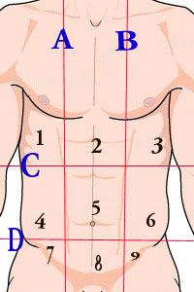2.- Regiones y Cuadrantes. En este grafico reconocerá las líneas verticales y horizontales, colocara sus nombres y nombrara correctamente a los 9 cuadrantes.

.- Continuara trabajando con el esquema anterior y recordara lo siguiente:

-El Colon Ascendente se encuentra en ……..

-La Vesícula Biliar se encuentra en………………..

-El Bazo se encuentra en……………………………..

-el Ovario Izquierdo se encuentra en……………….

-El Colon Descendente se encuentra en…………………..

-Parte del Hígado se encuentra en…………………………….y………………………

-Las Glándula Suprarrenales, la derecha se encuentra en…………… ……….y la Izquierda en…………………………………

-El Píloro se encuentra en ………………..

.- Si existiera otra manera de dividir el abdomen explíquela y grafique

2.- MÚSCULOS DE LA PARED DEL ABDOMEN. Complete la siguiente tabla.

|  |  |  |  |
| --- | --- | --- | --- |
| MUSCULOS | INSERCION PROXIMAL | INSERCIÓN DISTAL | ACCION |
| RECTO DEL ABDOMEN |  |  |  |
| TRANSVERSO DEL ABDOMEN |  |  |  |
| OBLICUO INTERNO DEL ABDOMEN |  |  |  |
| OBLICUO EXTERNO DEL  ABDOMEN |  |  |  |

3.- Realice un grafico y lo colorea con los distintos músculos que figuran en tabla(a su elección).

Además grafique como se insertan estos músculos en la línea Alba. Razone la respuesta.

4.- Enumere las Arterias que irrigan a la Pared Abdominal, a su vez razone de que rama son colaterales o terminales.

1. **VÍSCERAS ABDOMINALES**
2. ESÓFAGO (PORCIÓN TERMINAL)
3. En el siguiente grafico de Esófago, coloque los diámetros, el nombre de los esfínteres y señale sus porciones.

[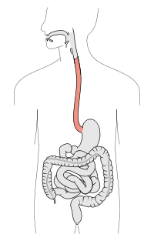](http://www.esacademic.com/pictures/eswiki/84/Tractus_intestinalis_esophagus.svg)

1. Que arteria irriga al esófago? (más de 1 respuesta)
2. Arteria Hepática
3. Tronco Celiaco
4. Arteria gástrica izquierda
5. Arteria frénica inferior
6. Ninguna es correcta
7. El drenaje venoso se vuelca a: (más de 1 respuesta correcta)
8. Vena cava inferior
9. Vena cava Superior
10. Vena Porta
11. Venas ácigos
12. Ninguna es correcta
13. ESTOMAGO
14. En el siguiente GRAFICO identifique a que órgano corresponde; defina y coloque los reparos anatómicos que lo caracterizan (forma, tamaño, diámetros, ubicación, partes, curvaturas, fundus y antro) Dibuje la irrigación arterial y venosa colocando el nombre de las mismas.(las referencias son ayuda memoria que puede utilizarlas)

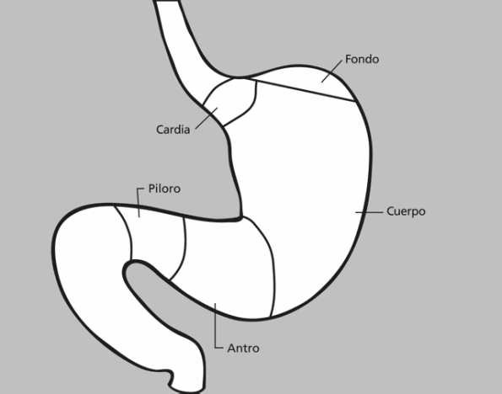

**Cuerpo**

1. INTESTINO DELGADO: DUODENO
2. Utilice el gráfico anterior e identifique al Duodeno; lo colorea. Una vez ubicado al órgano proceda a:
3. Ubique las Porciones, medida total y parciales
4. Límites y desembocadura del Colédoco y el conducto Pancreático Principal.
5. Enumere a las arterias que irrigan al Duodeno y de donde nacen. Dibújelas en el Grafico
6. Como se llama las Venas que recogen la sangre y donde vuelcan a la misma. Dibújelas.
7. YEYUNO E ÍLEON
8. En el siguiente GRAFICO realice un diagnostico de que víscera se trata, y responda lo siguiente:
9. Defina y coloque sus diámetros, porciones, ubicación y uniones.
10. 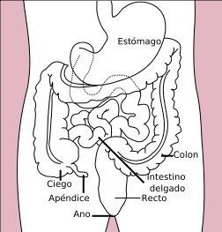Redacte brevemente como es la circulación venosa y donde vuelca su sangre.
11. Redacte brevemente que arteria irriga al YEYUNO E ILEON (las referencias son ayuda memoria)
12. 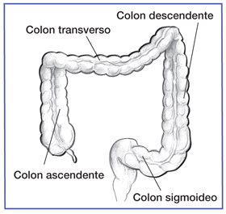INTESTIMO GRUESO **Colon Descendente**
13. En el siguiente Gráficoque corresponde a la irrigación ubique a la Arteria Mesentérica Superior e Inferior. Sus ramas. Detalle brevemente que porciones del INTESTINO Grueso irriga cada una.
14. Las porciones del Intestino Grueso ya esta colocadas. UD. Deberá ubicar los ángulos y decir a que se debe sus Nombres; elabore un texto con los diámetros aproximados y ubicación en el abdomen. Descripción de cada porción. Dibujara las Tenias del Colón y que características le dan al colón. **Col**

**Colon Sigmoides**

1. RECTO Y CONDUCTO ANAL
2. Complete el siguiente texto incompleto:

“Nombre que se le da a porción terminal del Intestino grueso…………………, se continua hacia arriba con el Colon……………………………..,inferiormente se continua con el ………………………. …………………………..,

1. Coloque referencia (Flechas) reconociendo a la terminación de colon Sigmoides, Recto y Ano.

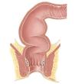

5.- Defina ÁREA INGUINAL y CONDUCTO INGUINAL. Fije bien el concepto para el examen oral.

6.- Realice un cuadro comparativo de los componentes del conducto inguinal en el Hombre y la Mujer

7.- Escriba los dos nombres del **Anillo Inguinal**

* ………………………….
* ……………………………….

8.- En el Grafico ubique las cuatro paredes del Conducto Inguinal, y escriba porque elemento anatómico está formado cada una.

**Techo**

**Anillo Inguinal**

………………………

**Pared Posterior**

**Pared anterior Anillo Inguinal………….**

**Suelo**

Fije bien estos conceptos de suma importancia en Enfermería. Practique la exposición oral con sus compañeros. De esa manera fijara los conceptos.

9.- CORDÓN ESPERMÁTICO

De acuerdo a su lectura sobre Cordón espermático elabore una definición del mismo, donde coloque los limites y enumere su contenido y con ayuda de los gráficos siguientes, ubique los elementos anatómicos.

.- Durante el desarrollo prenatal el conducto inguinal adopta tejidos, capas y músculos propios del abdomen. Ud. Deberá señalar en la siguiente lista cuales **NO** pertenecen al Cordón Espermático (recuerde que son 9 elementos propios).

* Conducto Deferente ٭ Plexo Venoso Pampiniforme
* Arteria Escrotal ٭ Fibras Nerviosa Parasimpáticas
* Arteria Cremastérica ٭ Arteria del Conducto Deferente
* Arteria Iliaca ٭ Vasos Linfáticos
* Vestigio del Proceso Vaginal ٭ Fibras nerviosas simpáticas
* Vestigios del conducto vitelino embrionario * Arteria Testicular
* Rama Genital del N. Genitofemoral * Epidídimo